Do ChatGPT à Inteligência Artificial em Teoria, Análise e Composição Musical: reflexões sobre uma pesquisa em andamento
Autor

Desde o lançamento do ChatGPT em novembro de 2022, a Inteligência Artificial passou a ser a palavra de ordem da moda. Isswo foi possível porque a imagem popular da IA já havia sido construída pela ficção em décadas anteriores. Recordemos, por exemplo, que, em 2001, Spielberg produziu o filme “IA – Inteligência Artificial” sobre um menino robô com sentimentos humanos, e em 2014, Morten Tyldun lançou o filme “O Jogo da Imitação” que abordava a construção da máquina Enigma, durante a 2ª Guerra, por uma equipe comandada por Alan Turing, o matemático que em 1936 havia proposto os conceitos de “máquina de Turing” e “teste de Turing”, considerados marcos fundadores do conceito de Inteligência Artificial. Esses exemplos do cinema abordavam aspectos da IA que formaram nosso mosaico intuitivo de pontos de vista sobre o tópico. O trabalho original de Turing, pano de fundo do filme de Tyltun, confronta a noção ingênua do leigo para o qual toda computação seria uma forma de inteligência artificial. Por outro lado, o filme de Spielberg aborda o problema da consciência em sistemas inteligentes não-orgânicos, um problema limite entre as teorias de IA fraca e forte.
Para entender a onda atual de IA, podemos começar nos perguntando: para que serve um computador? A resposta clássica seria: para realizar tarefas lógicas, repetitivas, em alta velocidade, e com precisão. Dentro desse espectro de operações lógicas simbólicas cresceu e desenvolveu-se a inteligência artificial clássica do século XX, que é orientada a resolver problemas. Um exemplo eloquente são as máquinas-robô que substituíram em grande parcela o trabalho humano na linha de montagem das fábricas automobilísticas. Outro problema clássico é a interação homem-máquina. Foi nesse campo que surgiram as novidades recentes. Mais do que dar respostas corretas aos problemas que lhe são propostos, a habilidade instigante do ChapGPT foi simular convicentemente a interação humana com a máquina, como se ela também fosse humana. Esse sucesso no teste de Turing se deve ao desenvolvimento da tecnologia de redes neurais e de aprendizado de máquina, baseadas em sofisticados modelos linguísticos.
E quanto à música? Ora, se há um problema de linguagem envolvido, a música não se beneficiará da onda de IA? Embora seja fato menos conhecido, há bastante tempo já existem pesquisas em música que buscam aplicar os princípios da IA à geração de discursos musicais. Estes resultados são menos visíveis porque o número de usuários potenciais é bem menor, assim como seu valor econômico associado, se comparado às aplicações em linguagem verbal. Mas, ainda assim, não são desprezíveis, seja pelo progresso tecnológico propiciado, seja pelo próprio lado mercadológico, como veremos.
O programa do ChatGPT (Chat Generative Pre-trained Transformer) gera textos que simulam uma conversa entre o usuário e a máquina, sobre um tema proposto pelo usuário. O programa foi desenvolvido para dar respostas que pareçam falas convincentes de um interlocutor humano. Por isso os textos gerados precisam seguir as regras da sintaxe verbal para que possam ser compreendidos pelo interlocutor humano como plausivelmente verdadeiros, ainda que não necessariamente inteiramente corretos, até porque o erro também faz parte da fala humana. Isso se tornou possível usando as técnicas de aprendizado de máquina com redes neurais treinadas previamente em colossais bases de dados como as do Google. Uma diferença importante do ChatGPT em relação à música é que para os discursos musicais não existe a preocupação com a “verdade” do discurso. Basta que o produto musical apresente consistência de estilo. Ou seja, são plágios de uma técnica de escrita, ainda que não plágios de peças específicas. Por isso os LLMs (large language models = modelos linguísticos extensos) baseados em processamento de linguagem natural (NLP) não tem aplicação direta na simulação do discurso musical.
Por outro lado, é preciso enfatizar que os programas de Chat não são projetados para gerar conhecimentos novos. Eles apenas recombinam dados armazenados em sua base, dados que eventualmente o usuário não conhece. Portanto o objetivo é apenas que a interação seja convincente. Não é seu objetivo gerar novidade real, apenas discurso coerente. Ora, se gerar discurso consistente é o propósito, as pesquisas em composição musical algorítmica, que já fazem isso há décadas, são precursoras do ChatGPT. Isto requer que esta pesquisa revisite o trabalho de pelo menos três pesquisadores seminais nesta área: Lejaren Hiller, David Cope e o grupo AIVA de Pierre Barreau.
Lejaren Hiller (1924-1994) entrou para a história da música devido à composição da Suite Illiac (1957), a primeira obra de música escrita com um programa de computador. Os desenvolvimentos recentes em IA exigem que o trabalho de Hiller seja revisitado com um olhar atento, redimensionando sua efetiva contribuição à IA em música, para além da reconhecida contribuição à composição algorítmica. De fato, a Inteligência Artificial teve duas fases distintas. Na primeira as pesquisas baseavam-se em modelos simbólicos, que foi o paradigma dominante de 1950 a 1990. É fundamental entender que essa estratégia implicava em reconhecer a relevância do acaso no pensamento humano. Por isso John Cage foi um parceiro importante de Lejaren Hiller. Na IA simbólica, a incerteza era tratada por métodos formais como modelos de Markov, Markov oculto, raciocínio Bayesiano, e probabilidade estatística.
Algumas décadas depois surge a pesquisa de David Cope (1941- ), que segue o paradigma da imitação. Ele escreve programas que partem da análise de um extenso corpo de obra existente para, em seguida, criar novas composições no estilo das peças analisadas. Note-se que os algoritmos de Cope são baseados em modelos simbólicos de similaridade pois na época que iniciou a pesquisa ele não tinha disponível os recursos de redes neurais e aprendizado de máquina que hoje podem ser aplicados também a áudio. Não obstante suas simulações de Bach, Vivaldi, Chopin e Beethoven conseguem provar a eficácia da abordagem, ainda que a excelência das peças seja discutível. É interessante registrar que, em 2010, Cope registrou, como inventor, a patente Recombinant music composition algorithm and method of using the same, que é um divisor de águas.
A pesquisa de Cope permitiu que surgisse a nova geração de produtores de música baseada em inteligência artificial, na qual desponta a AIVA - Artificial Intelligence Virtual Artist, fundada em 2016. Sediada em Luxemburgo, ela reúne 10 pesquisadores e foi a primeira companhia comercial a obter a certificação da sociedade de direitos autorais SACEM. Ela se descreve como uma plataforma de Inteligência Artificial que assiste o usuário na geração de novas peças, emulando, em poucos segundos, algum dos 250 estilos musicais disponíveis no banco de dados (por exemplo, rock, pop, jazz, fantasy, shanty, tango, 20th century cinematic, modern cinematic...). O algoritmo da AIVA é baseado em arquiteturas de deep learning e de reinforcement learning. Funcionando comercialmente desde 2019, podemos ouvir no site da companhia 185 exemplos de peças da AIVA.
Até aqui minha hipótese de que tanto o ChatGPT, quanto Hiller, Cope e AIVA são capazes de gerar discursos que simulam produtos da inteligência humana parece estar na direção certa. Porém esses discursos musicais não são analíticos, nem geram teorias, portanto ainda não apresentamos evidências de que a IA possa contribuir de fato para a Teoria e Análise Musical, ainda que sua demonstrada capacidade de emulação de estilos seja uma de suas características marcantes. Embora baseadas em análises incorporadas nas regras de formação daqueles discursos musicais, eles não são em si mesmo o tipo de produto que desenvolvemos na TeMA nos quais são propostas interpretações analíticas originais (e não apenas plagiadas) de uma obra, ou uma formulação teórica generalizante.
Podemos pensar em dois caminhos para esse desafio. Podemos, no primeiro, usar os princípios da inteligência artificial característicos de seu primeiro estágio histórico que se propunha a resolver problemas. Para haver sentido em recorrer à computação, o problema a ser enfrentado deve oferecer algum tipo de desafio em que os computadores tenham desempenho superior ao humano. Ou seja, deve ser um problema que lida com uma enorme quantidade de dados, ou sua solução depende de aproximações sucessivas ou de um processamento recorrente, etc. Embora esses problemas não sejam rotineiros na nossa área, tem havido avanços notáveis na área que só foram possíveis graças a esse tipo de abordagem. O livro de Meredith, Davis (ed) “Computational Music Analysis” (2016) relata diversas dessas pesquisas. Por falta de espaço vamos mencionar apenas os capítulos 4, “Contextual Set-Class Analysis” de Martorel e Gomez cujo título é auto-explicativo, e o capítulo 5, “Computational Analysis of Musical Form” de Giraud, Groult e Levé, que utiliza técnicas de MIR (Music Information Retrieval) para analisar automaticamente a forma de peças de complexas. No âmbito dessa linha, nossa pesquisa atual busca estudar as classes de conjuntos hexatônicos à luz da minha teoria de pcords que descreve a semelhança entre cadeias intervalares. Tendo em conta que a partição hexatônica foi relevante para o estudo da complementaridade dodecafônica proposta por Schonberg e Babbitt, nossa pesquisa pode contribuir para a teoria das “séries dodecafônicas de todos os intervalos”, outro princípio poético usado por Berg, Schoenberg e também Santoro. No âmbito analítico pretendemos revisar com auxílio computacional as séries usadas por Santoro para comprovar a importância desse princípio em sua obra.
Um segundo desafio que está em andamento é a composição de uma peça de música usando uma análise do espaço de condução parcimoniosa de vozes das classes de conjunto de cardinalidade hexatônica. Trata-se, portanto, de uma geração discursiva suportada por análise de inteligência artificial que utiliza um algoritmo de caminho randômico semelhante ao que busca resolver o problema clássico do vendedor ambulante.

Referências
BRIOT, Jean-Pierre, HADJERES, Gaëtan, PACHET, François-David. 2020. Deep Learning Techniques for Music Generation. Cham: Springer.
COPE, David. 2005. Computer Models of Musical Creativity. Cambridge, MA: The MIT Press.
COPE, David. 2000. The Algorithmic Composer. Madison: A-R Editions.
DOORNBUSCH, Paul. 2002. “A Brief Survey of Mapping in Algorithmic Composition”. In: Proceedings of the International Computer Music Conference, Gothenburg. San Francisco: International Computer Music Association, pp. 205–210.
HILLER, Lejaren and ISAACSON, Leonard, 1959. Experimental Music: Composition with an Electronic Computer. New York: McGraw-Hill.
MIRANDA, Eduardo Reck. 2002. Composing Music with Computers. Burlington: Focal Press.
MORRIS, Robert. 1987. Composition with Pitch-Classes. New Haven: Yale Universiy Press.
NIERHAUS, Gerhard. 2010. Algorithmic Composition: Paradigms of Automated Music Generation. Viena: Springer.
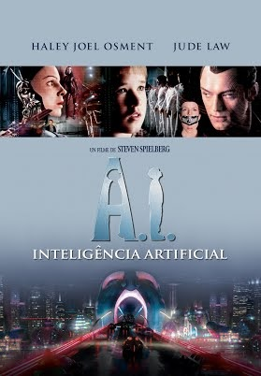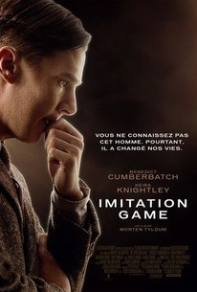

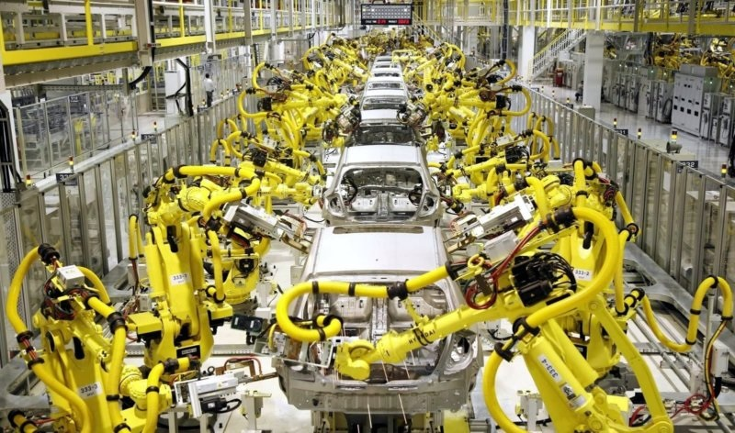
Robots em Linha de Montagem Automobilística

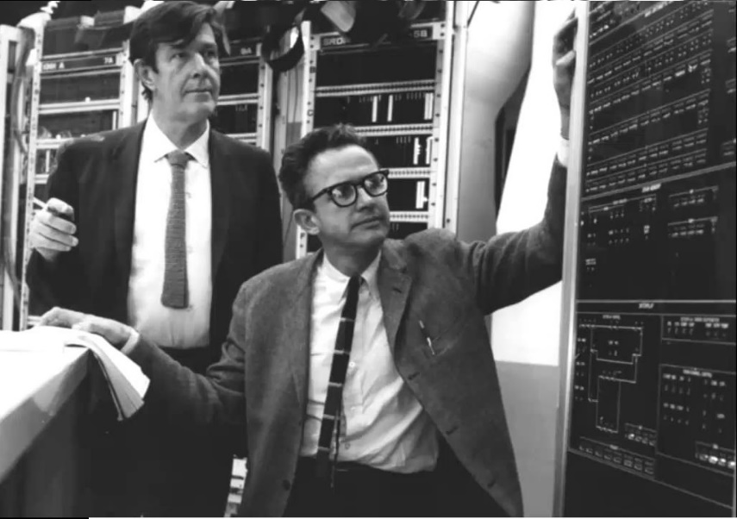
Lejaren Hiller e John Cage


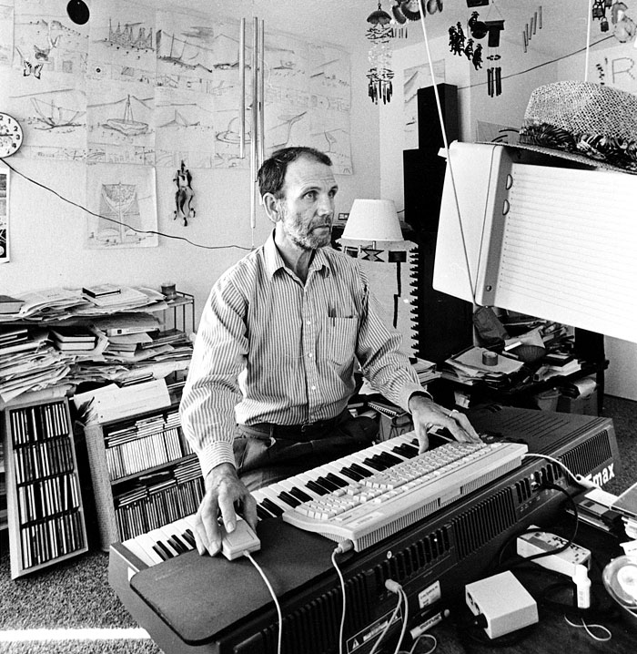
David Cope
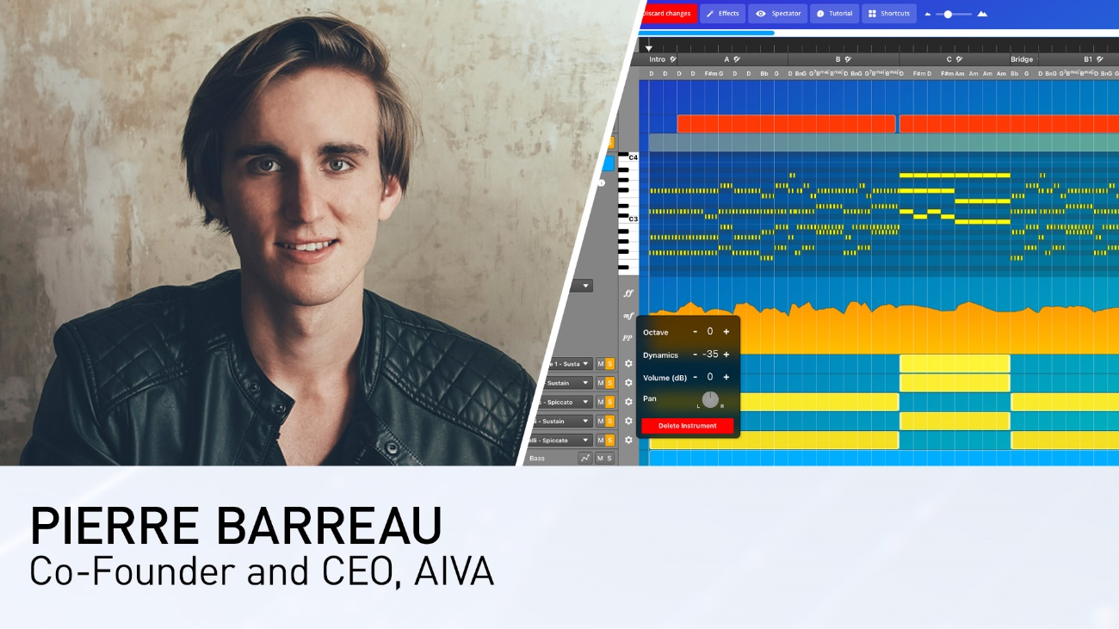
Espaço de condução parcimoniosa em classes de conjuntos “pcord” hexatônicos
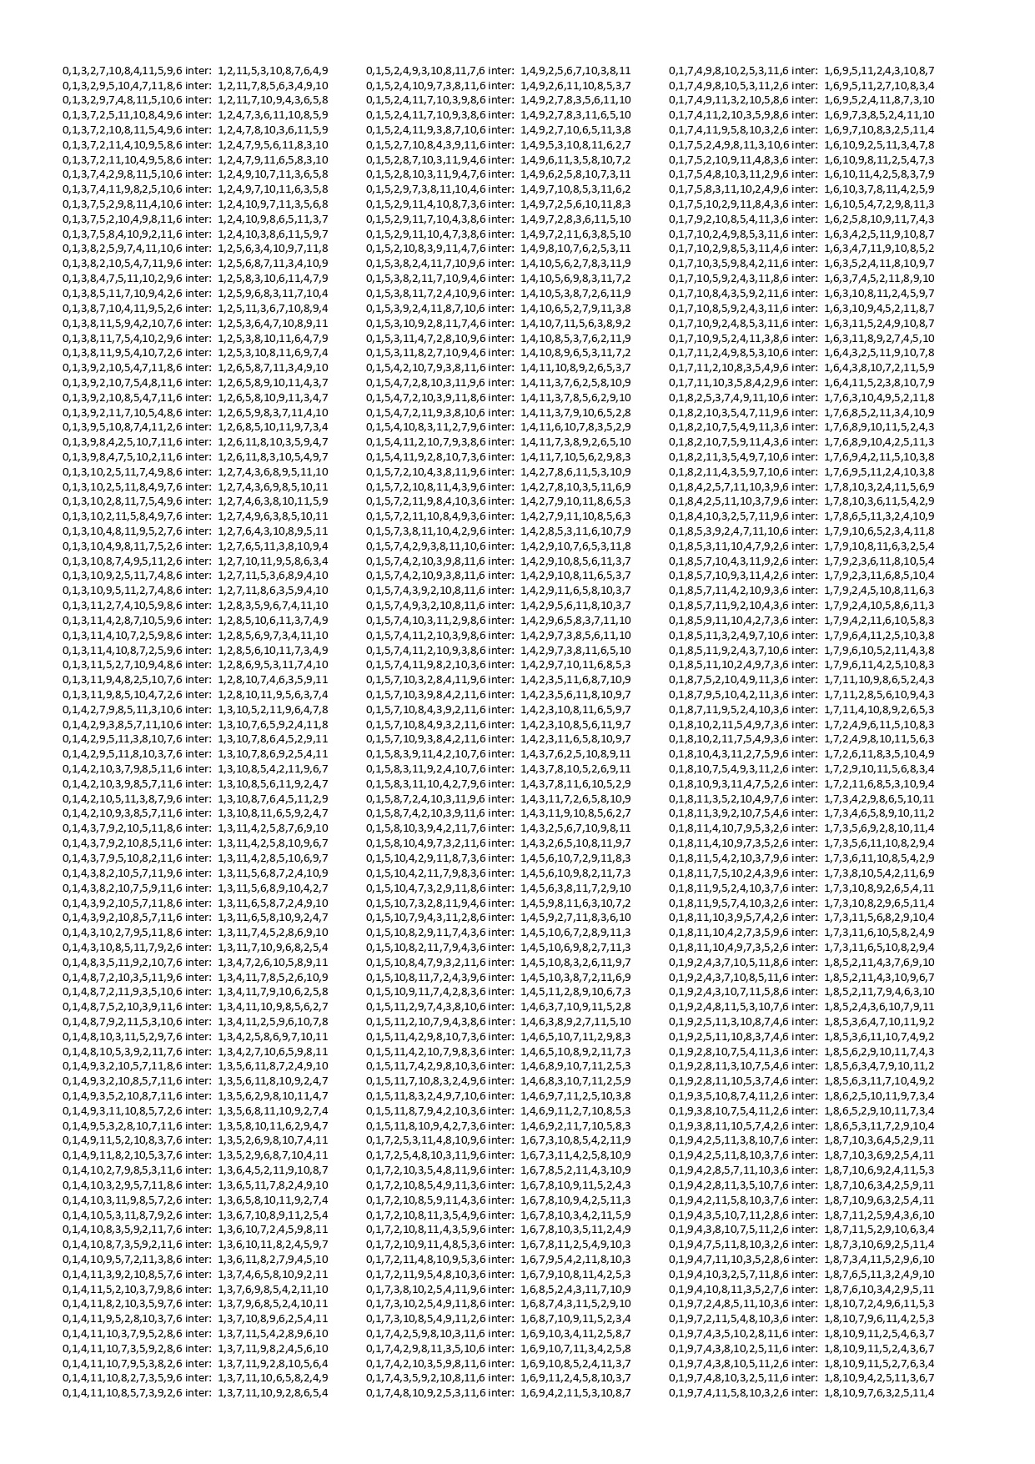Séries dodecafônicas de todos os intervalos (página 1/15)

